**Nome:** Ingrid Cristine Rocha GRR20242220

**Evidências – Tarefa 4**

**Pessoa.java // UsaPessoa.java**

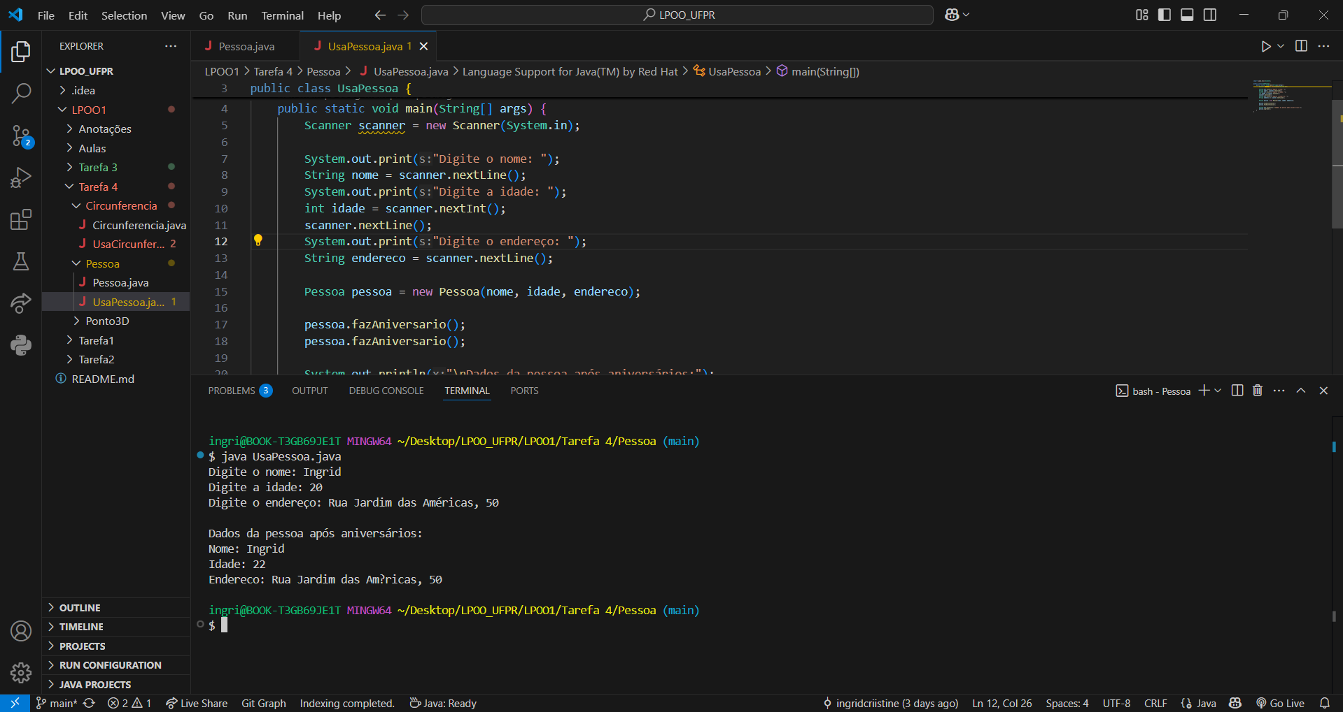

Teste 1

Teste 2

**Circunferencia.java // UsaCircunferencia.java**

Teste 1

**Ponto3D.java // UsaPonto3D.java**

Teste 1

Teste 2